|  |  |
| --- | --- |
|  |  |

**HỢP ĐỒNG DỊCH VỤ**

**THIẾT KẾ VÀ XÂY DỰNG GIẢI PHÁP XÚC TIẾN THƯƠNG MẠI**

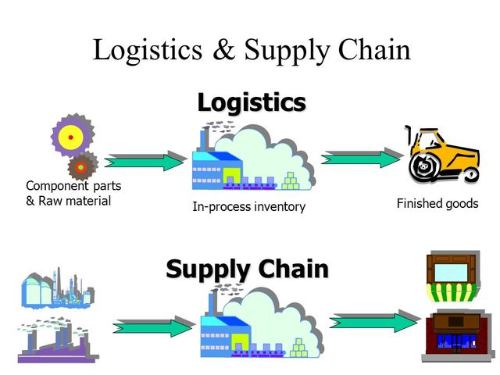

*Giữa*

*CÔNG TY TNHH AZADI*

*Và*

*CÔNG TY TNHH LEMAN*

**Số: 220908/HĐDV/AZADI-LEMAN**

*TP.HCM, ngày 08 tháng 09 năm 2022*

**CỘNG HÒA XÃ HỘI CHỦ NGHĨA VIỆT NAM  
Độc  lập – Tự do – Hạnh phúc**  
-------------------------

**HỢP ĐỒNG DỊCH VỤ  
  (V/v: Thiết kế và xây dựng giải pháp xúc tiến thương mại)**

Số: 220908/HĐDV/AZADI-LEMAN

* Căn cứ vào Bộ Luật dân sự số 91/2015/QH13 ngày 24/11/2015.
* Căn cứ Luật Thương mại số 36/2005/QH11 được Quốc hội của nước Cộng hoà xã hội chủ nghĩa Việt Nam thông qua ngày 14/06/2005;
* Căn cứ vào nhu cầu và năng lực của các bên.

**I/ BÊN ĐƯỢC TƯ VẤN (BÊN A): CÔNG TY CỔ PHẦN TITASA**

Địa chỉ: 518/27 Lê Văn Sỹ, Phường 11, Quận Phú Nhuận, Thành phố Hồ Chí Minh

Mã số thuế: 0310056098

Điện thoại : 0916 541 772 Email:

Người đại diện: Bà [LÊ PHÚC THỤY](https://masothue.com/Search/?q=L%C3%8A+PH%C3%9AC+TH%E1%BB%A4Y&type=legalName) Chức vụ: Giám Đốc

Số tài khoản :

Ngân hàng:

**II/ BÊN TƯ VẤN (BÊN B)**: **CÔNG TY TNHH AZADI**

**Địa chỉ: 518 Tô Ngọc Vân, P.Tam Phú, Q.Thủ Đức, TPHCM**

Mã số thuế: 0315981980

**Điện thoại : 090 123 0171 Email: info@azadi.vn**

**Người đại diện: Ông Trương Minh Vương Chức vụ: Giám Đốc**

Số tài khoản : 0381000620336

Ngân hàng: Ngân hàng TMCP Ngoại Thương Việt Nam – Chi nhánh Linh Trung

*Sau khi thảo luận hai bên đồng ý thống nhất ký kết hợp đồng thỏa thuận với các nội dung và điều khoản sau:*

**Điều 1: Điều khoản thỏa thuận**

1. Bên B đồng ý đảm nhận vai trò là một bộ phận của Bên A chuyên về hợp nhất, gắn kết các nguồn lực, tiềm năng và cơ sở vật chất kỹ thuật với các tổ chức khác để thiết kế, xây dựng và vận hành các giải pháp xúc tiến thương mại.
2. Thực hiện vai trò tư vấn thương mại cho các dự án của Bên A bao gồm nhưng không giới hạn các lĩnh vực là :
   * Phát triển dự án
   * Hợp tác kinh doanh
   * Sản xuất
   * Đầu tư
   * Nhà thầu EPC
   * Tài chính - Ngân hàng
   * Quản trị nội bộ và các đơn vị liên kết khác của Bên A.

**Điều 2: Phạm vi công việc**

Bên B có thể đảm nhiệm về các dự án của Bên A là:

* Tư vấn đầu tư (cơ hội đầu tư, địa điểm đầu tư, các thủ tục pháp lý)
* Quản lý, giám sát chuỗi cung ứng và phân phối.
* Hệ điều hành tập trung ERP.
* Xúc tiến thương mại.

**Điều 3: Thời gian và hình thức thanh toán**

* Thời gian thực hiện hợp đồng: 1 năm từ ngày ký.
* Yêu cầu ký quỹ: 30.000.000đ.
* Giá trị thanh toán: 15.000.000đ/ tháng. (chưa VAT)
* Phương thức thanh toán: chuyển khoản.

**Điều 4: Nghĩa vụ các Bên**

**1. Nghĩa vụ của Bên A:**

* Bên A cam kết thanh toán theo đúng nội dung thỏa thuận của Hợp đồng này và bồi thường các thiệt hại thực tế xảy ra cho Bên B nếu Bên A đơn phương chấm dứt hợp đồng trái pháp luật.
* Bên A cung cấp các thông tin, tài liệu dự án cho bên B là đầy đủ và cần thiết để Bên B thực hiện công việc.
* Yêu cầu Bên B thực hiện đúng theo hợp đồng thoả thuận này và đảm bảo quyền lợi chính đáng cho Bên A.

**2. Nghĩa vụ của Bên B:**

* Thực hiện công việc đã thoả thuận với tinh thần nhiệt tình, trách nhiệm để đảm bảo các quyền lợi chính đáng cho Bên A.
* Không được tự ý thay mặt Bên A đưa ra thỏa thuận hoặc quyết định với khách hàng nếu không có sự đồng ý bằng văn bản của Bên A.
* Thông báo kịp thời cho Bên A về mọi vấn đề liên quan đến quá trình thực hiện công việc. Thông báo này được thực hiện bằng các cuộc đàm thoại qua điện thoại, tin nhắn. Việc thông báo bằng văn bản viết, fax, email từ địa chỉ email của Bên B cho Bên A chỉ được thực hiện nếu Bên A có yêu cầu bằng văn bản viết, bản fax hoặc email từ số máy fax, địa chỉ email mà Bên A cung cấp cho Bên B trong hợp đồng này.
* Cam kết giữ bí mật các thông tin, tài liệu, hoặc sự kiện liên quan đến Bên A mà Bên B biết được trong quá trình thực hiện công việc. Chỉ được công bố các thông tin, tài liệu, sự kiện đó nếu được sự đồng ý bằng văn bản của Bên A.
* Yêu cầu Bên A cung cấp các thông tin, tài liệu đầy đủ và cần thiết để Bên B thực hiện công việc.
* Yêu cầu Bên A thanh toán tiền theo đúng nội dung thỏa thuận của Hợp đồng và bồi thường các thiệt hại thực tế xảy ra cho Bên B nếu Bên A đơn phương chấm dứt hợp đồng trái pháp luật.

**Điều 5: Điều khoản về tranh chấp**

1. Hai bên cần chủ động thông báo cho nhau biết tiến độ thực hiện hợp đồng, nếu có vấn đề bất lợi gì về phát sinh, các bên phải kịp thời báo cho nhau biết và chủ động bàn bạc giải quyết trên cơ sở bình đẳng, tôn trọng lẫn nhau.
2. Trong trường hợp không tự thỏa thuận, giải quyết được hợp đồng thì hai bên sẽ có quyền khởi kiện tại Toà án có thẩm quyền. Mọi chi phí về kiểm tra, xác minh và lệ phí tòa án do bên có lỗi chịu.

**Điều 6: Thời hạn có hiệu lực hợp đồng**

1. Hợp đồng này có hiệu lực từ ngày ký và được tự động gia hạn hằng năm. Trừ khi có văn bản thanh lý hợp đồng khi 2 bên đã hoàn thành nghĩa vụ hợp đồng.
2. Hợp đồng này được lập thành bốn (04) bản, mỗi bên giữ 2 bản và có giá trị pháp lý như nhau.

TP.HCM, Ngày 08 tháng 09 năm 2022

**ĐẠI DIỆN BÊN B ĐẠI ĐIỆN BÊN A**

**GIÁM ĐỐC GIÁM ĐỐC**

**Ông - TRƯƠNG MINH VƯƠNG Bà –** [LÊ PHÚC THỤY](https://masothue.com/Search/?q=L%C3%8A+PH%C3%9AC+TH%E1%BB%A4Y&type=legalName)